**实验五 类与对象**

**【实验目的与要求】**

1、掌握声明类的方法，类和类的成员的概念以及定义对象的方法。

2、初步掌握用类和对象编制基于对象的程序。

3、学习检查和调试基于对象的程序。

**【实验内容】**

1、有以下程序：

#include<iostream>

using namespace std；

class Time // 定义Time类

{

public： // 数据成员为公用的

int hour;

int minute;

int sec ;

};

int main()

{

Time tl; //定义t1为Time类对象

cin>>t1.hour; //输入设定的时间

cin>>t1.minute;

cin>>t1.sec;

cout<<t1.hourl<<”：”<<t1.minute<<”：”<<t1.sec<<endl ;

return 0;

}

改写程序，要求：

(1)将数据成员改为私有的；

(2)将输入和输出的功能改为由成员函数实现；

(3)在类体内定义成员函数。

然后编译和运行程序。请分析什么成员应指定为公用的?什么成员应指定为私有的? 什么函数最好放在类中定义? 什么函数最好在类外定义?

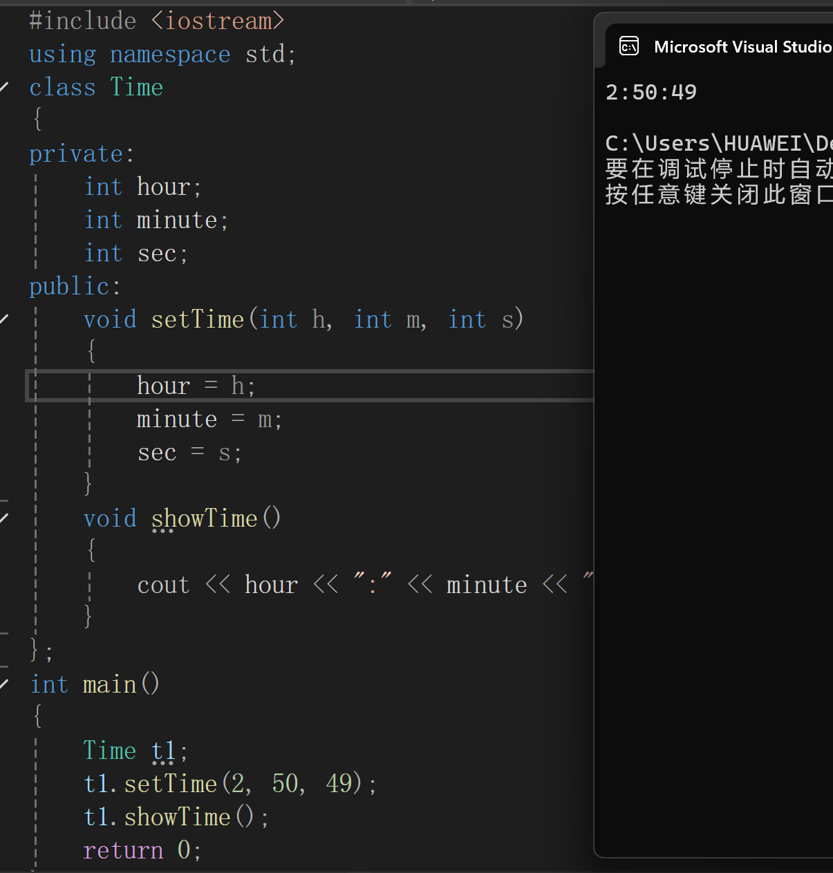/*用作访问接口的成员函数，经常访问的数据成员应为公有成员；内部重要数据成员，不做接口的成员函数应为私有成员；在类中应定义短小的，与数据成员紧密相关，有严格访问权限的成员函数；在类外应定义长而复杂的，不做内联函数的，要被其他类调用的函数。*/

2、分别给出如下的3个文件：

(1)含类定义的头文件student.h，

//student.h (这是头文件，在此文件中进行类的声明)

class Student //类声明

{

public: //公用成员函数原型声明

void display();

private:

int num;

char name[20];

char sex;

};

(2)包含成员函数定义的源文件student.cpp

//student.cpp 在此文件中进行函数的定义

#include <iostream>

#include”student.h” //不要漏写此行，否则编译通不过

void Student::display() //在类外定义display类函数

{

cout<<”num：”<<num<<endl;

cout<<”name：”<<name<<endl;

cout<<”sex：”<<sex<<endl;

}

(3)包含主函数的源文件main.cpp。

为了组成一个完整的源程序，应当有包括主函数的源文件：

//main.cpp 主函数模块

#include <iostream> //将类声明头文件包含进来

#include “student.h”

int main()

{

Student stud; //定义对象

Student stud1(007,”tcg”,’m’);

stud.display(); //执行stud对象的display函数

return 0;

}

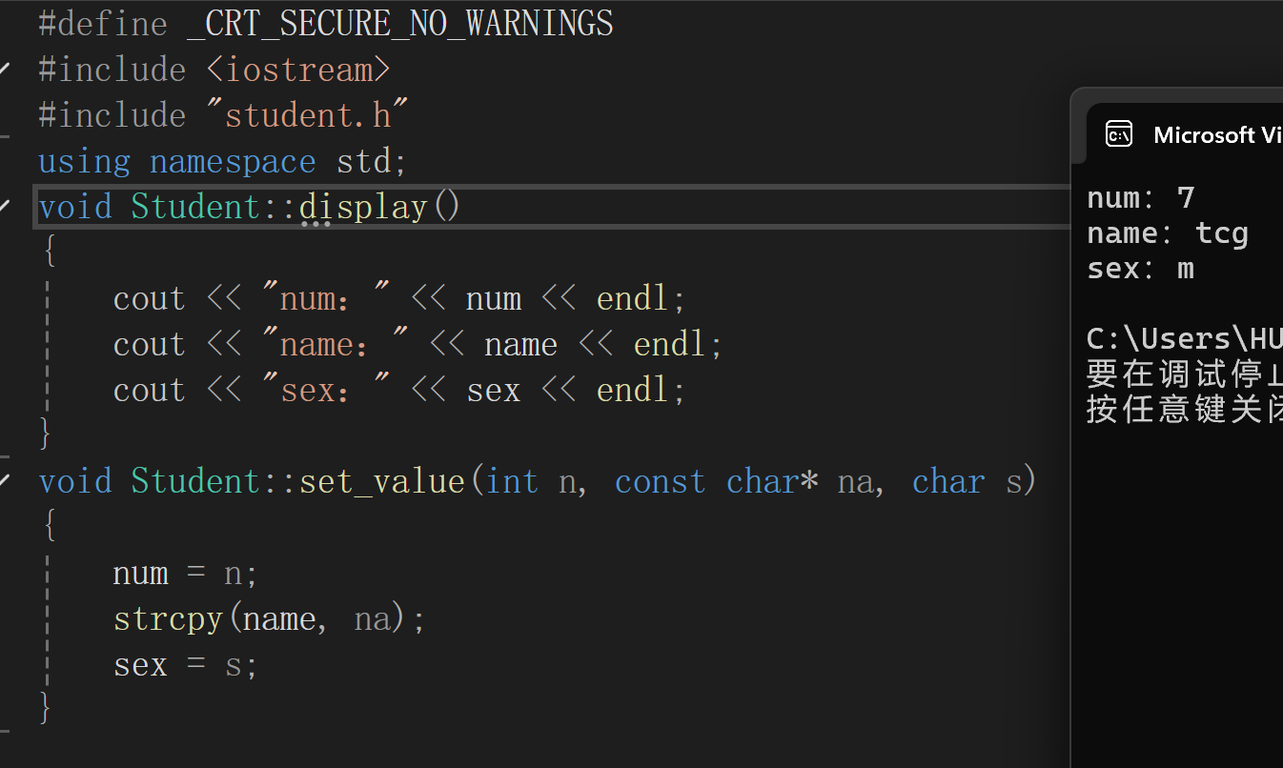请完善该程序，在类中增加一个对数据成员赋初值的成员函数set_value。上机调试并运行。

3、需要求3个长方柱的体积，请编一个基于对象的程序。数据成员包括length(长)、width(宽)、height(高)。要求用成员函数实现以下功能：

(1)由键盘分别输入3个长方柱的长、宽、高；

(2)计算长方柱的体积；

(3)输出3个长方柱的体积。

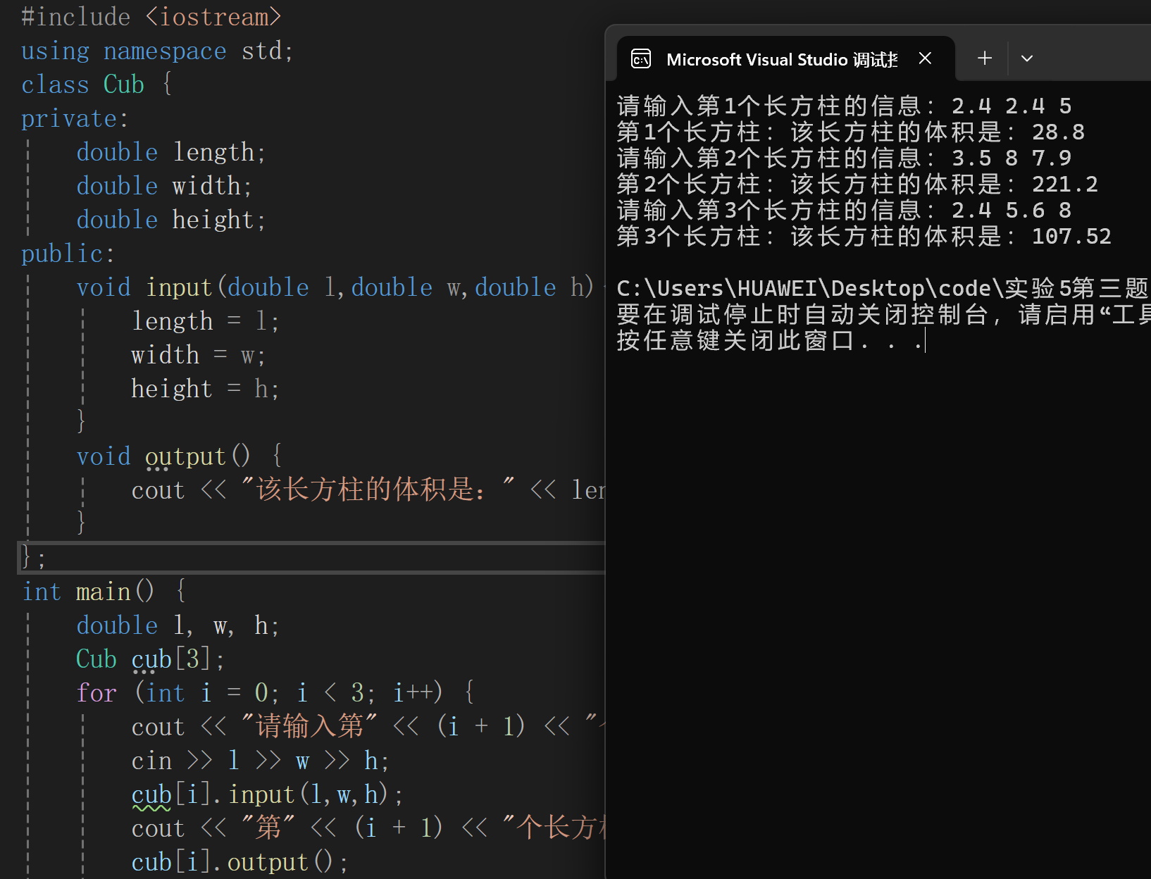请编程序，上机调试并运行。

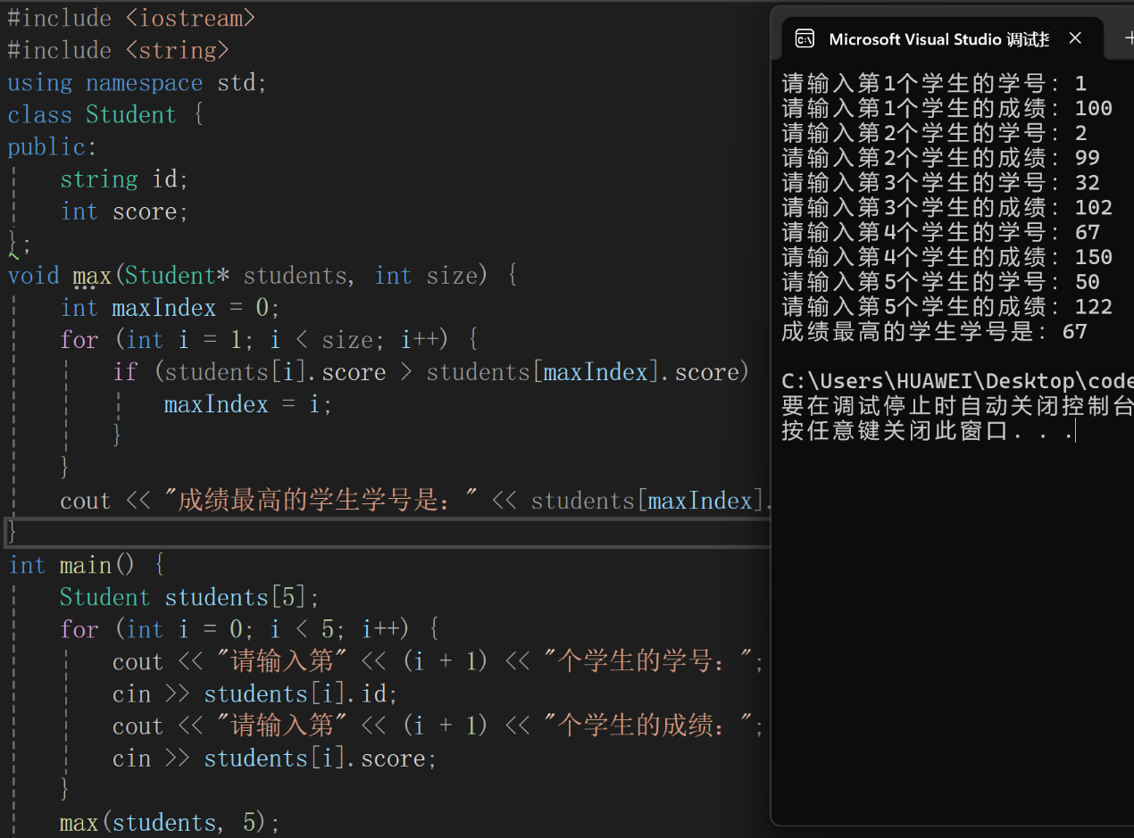4、建立一个对象数组，内放5个学生的（学号，成绩），设立一个函数max，用指向对象的指针作函数参数，在max函数中找出5个学生的最高成绩者，并输出其学号。

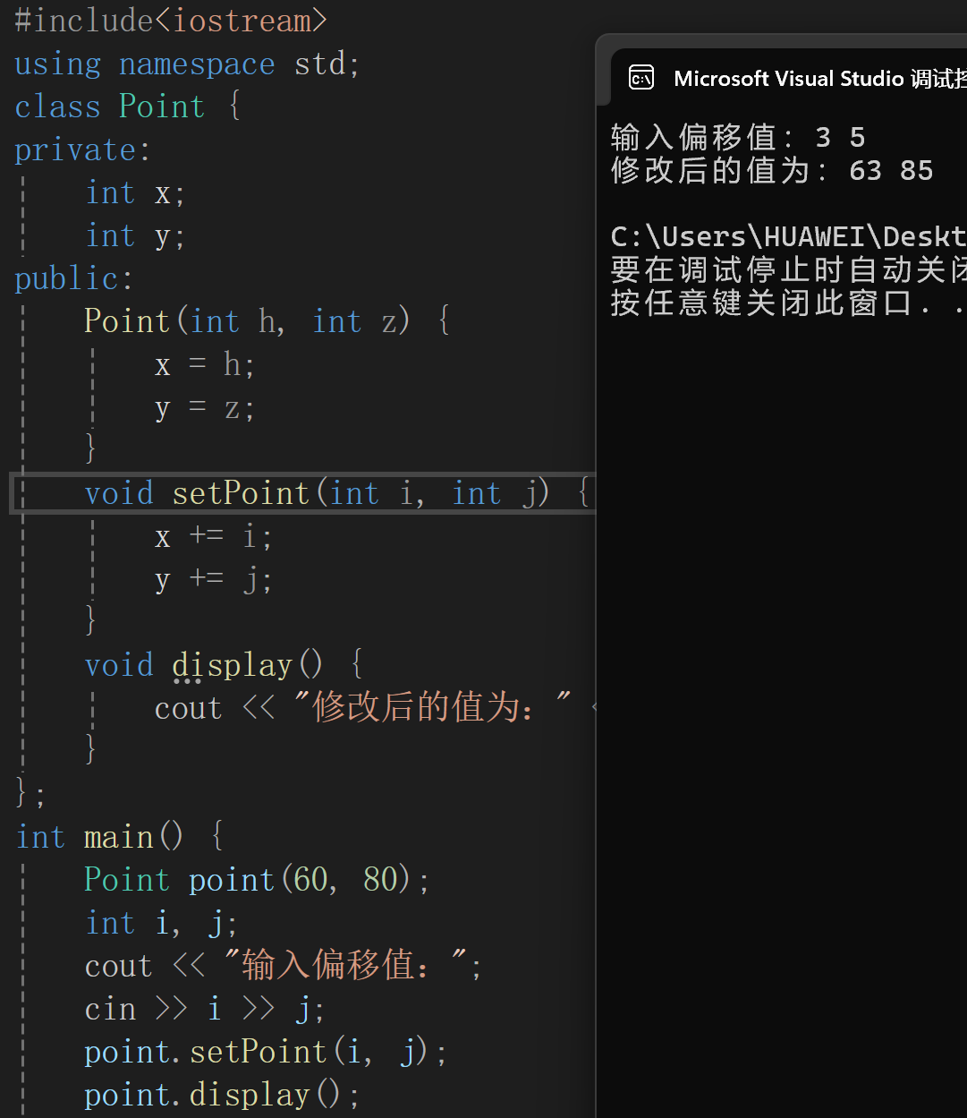5、设有一描述坐标点的类Point，其私有变量x和y代表一个点的(x,y)坐标值。请编写程序实现以下功能：利用构造函数传递参数，在定义对象时将x、y坐标值初始化为（60,80）；利用公有成员函数void setPoint(int i, int j)将坐标值修改为(60+i,80+j)；利用公有成员函数display()输出修改后的坐标值。主函数中通过定义对象，验证各个函数。

遇到的问题：

在使用strcpy操作中，遇到了输入的数据长度可能会溢出的问题，在上网查询了相关资料后，通过宏禁用编译器警告的方法暂时让程序运行起来。后来了解到可以使用更安全的，确认复制长度的strcpy_s函数来解决。

体会：

类与对象这一章充分体现了c++面向对象这一特点，简单的理解来说，你不需要知道程序是如何达成目的的，你只知道它可以实现什么，也就是封装和抽象。

这也为后面的继承与多态等打下了基础。我认为类与对象是一种思想，它实现了程序的结构化和模块化，可以多人灵活的维护，重用，扩展，使程序成为真正的工业产品。这也是我们软工的学生走向将来要共同合作，实现项目的第一步，因此我们必须认真对待，尤其是掌握好写程序的细节，感受类与对象的思想的先进性。